１．ポスター／DM掲載情報

【企画名】
扉の向こう側 in 金沢

【開催期間】
2017年8月11日（金・祝）〜8月27日（日） 会期17日間

【開催場所】
THE SHARE HOTELS HATCHi金沢
街に開かれたリノベーションホテルとして2016年オープン。
地元プレイヤーによるイベント等、ローカルに出会えるきっかけを多数提供している。

住所：〒920-0911 石川県金沢市橋場町3-18 TEL 076-256-1100
公式ウェブサイト：http://www.thesharehotels.com/hatchi/
アクセス：https://www.thesharehotels.com/hatchi/access/

【開催概要】
ガーリーでフェミニンな大人の女性へ贈る、ひと夏のpop up shopが金沢の地に期間限定オープン。作家の瑞々しい感性に彩られたアイテムは旅先でのおみやげにもぴったり。キャンドル作家でCandle.Vida主宰のマエダサチコさんのキャンドル作り、Little Machine Studioの神田沙織さんによるお祝儀袋作りワークショップも開催。

扉の向こう側
アッシュ・ペー・フランスのLamp harajuku事業部が運営するプロジェクト。
新たな試み、新たな作家とまだ見たことのない想像の先の扉を開きます。

【販売商品】
Vida=Feliz（キャンドル）、KLOKA（提灯、アクセサリー、雑貨）、金谷裕子（雑貨）、for-botanical（植物）、MOMENTS OF STRANGE MAGIC（洋服、雑貨）、
MAD et LEN（フレグランス、キャンドル）、Little Machine Studio（FAB雑貨）

【期間中イベント】
○Vida=Felizワークショップ
8/11（金・祝）14:00〜16:00 ジェルキャンドル2点
8/12（土）14:00〜16:00 芍薬1点
参加費：5,500円（ワンドリンク付き）
ハンドメイドキャンドル作家の第一人者で、Candle.Vida主宰のマエダサチコさんによる少人数のスペシャルワークショップです。
作れるキャンドル：
芍薬1つ・・・ピンクの箱に入れてお持ち帰り頂くので、そのままプレゼントにも出来るようにしています。ミツロウで作る綺麗な芍薬のキャンドルです。
ジェルキャンドル2つ・・・大きい方は花びらを、小さいほうはカラーブロックを。どちらも、ウッド芯を使っていて、灯すとパチパチと暖炉の音がなります。石鹸のような香りつきです。

○Lamp harajukuディレクター矢野悦子さん来店イベント
8/11（金・祝）、8/12（土） 各日12:00〜16:00
Lamp harajukuディレクター・バイヤーの矢野悦子さんがpop up shopにてお客さまをお迎え。

○Little Machine Studio 神田沙織お祝儀袋ワークショップ
8/19（土）、8/20（日） 各日11:00〜11:30、15:00〜15:30
参加費：2,000円（ワンドリンク＋お菓子付き ）
大切な人のハレの日を心待ちにしているあなたへ。伝統的な水引を使用しながらも、スタンプや変わり糸をあしらったポップでかわいらしい特別なお祝儀袋を作ってみませんか?
扉の向こう側とコラボレーションしたオリジナルスタンプや包装紙、リボンなど、見るだけでもワクワクするカラフルな素材で心を込めたカスタマイズをお手伝いします。

【扉の向こう側について】
アッシュ・ペー・フランスのLamp harajuku事業部が運営するプロジェクト。新たな試み、新たな作家とまだ見たことのない想像の先の扉を開きます。

【Lamp harajukuについて】
Lamp harajukuのテーマは、軽やかに女性らしさを表現するという意味の造語「フェミニンフェミニスト」。日本のブランドとインポートを取り混ぜたシーズンコレクションと毎月のウィンドウ・インスタレーションを通して「ガーリーでフェミニンな大人の女性への提案」を発信します。店内には洋服の他にもお茶やフレグランス、本にCD,植物といったライフスタイルピースも取り扱い、店内2階ではお茶を試飲できるカウンターでおもてなしします。News Letterの登録はLamp harajukuホームページから。
公式ウェブサイト：http://lamp-harajuku.com/

【問い合わせ先】
企画・問い合わせ先：株式会社wip（担当：神田） info@w-i-p.jp http://w-i-p.jp/
HATCHi金沢：TEL 076-256-1100

以下は、Facebookなど告知していただく際に掲載可能な詳細情報となります。

２．商品詳細・ブランド情報（WEB掲載等、詳細情報）

全ての画像素材、より詳細なプロフィールは以下リンク先に保存しています。
※Wordファイル内の画像は圧縮されています
https://www.dropbox.com/sh/gi4saowz5y4kvxm/AABizvqqeWI2BdJ9HTW-9aDOa?dl=0

ブランド名：MAD et Len
フリガナ：マドエレン
プロフィール（80文字）：失われた時を求め、花や木・茎などから蒸留抽出した香りを手作業でしみ込ませる昔ながらの製法を用いてアポセカリー（薬局）のように注文を受けてから作られるパヒューム。
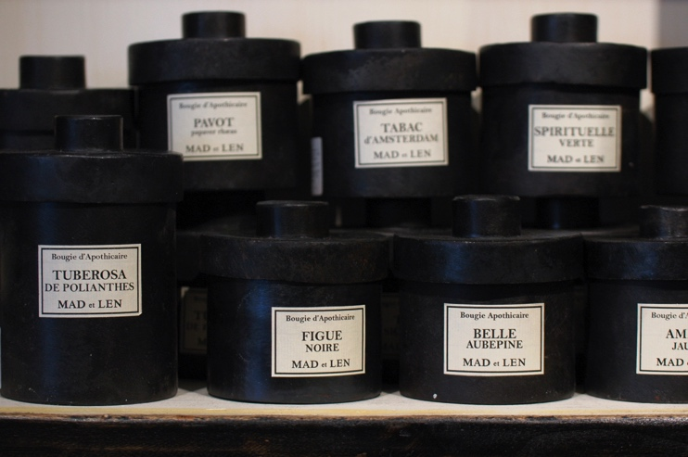

ブランド名：Vida=Feriz
フリガナ：ヴィーダ・フェリス
プロフィール（64文字）：
キャンドルアーティストの第一人者マエダサチコによるドーナツや花瓶にお花がのったキャンドルなどオブジェとしても楽しめるキャンドル。
公式ウェブサイト：http://www.candlevida.com/

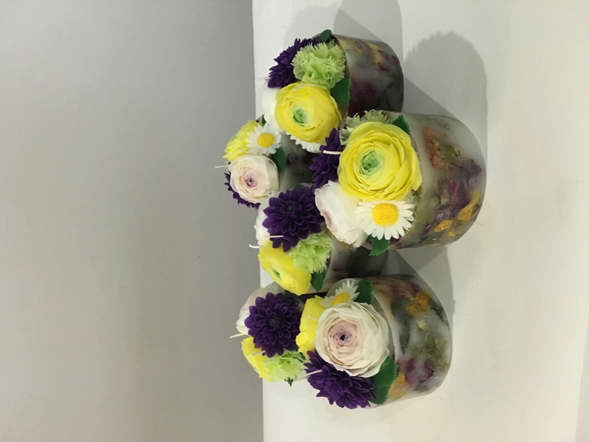

ブランド名：KLOKA
フリガナ：クローカ
販売商品：提灯、アクセサリー、雑貨
プロフィール（55文字）：「チョコレート鉱山」の演出からアクセサリーまで数々のファンタジックな作品を発表しているクリエイティブスタジオ。

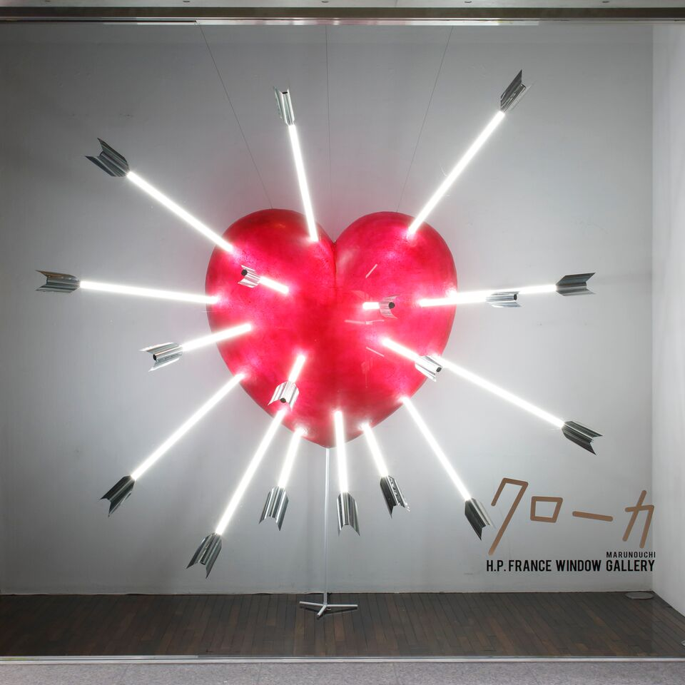

ブランド名：金谷裕子
フリガナ：カナタニユウコ
プロフィール（61文字）：アーティスト。ミュージシャンへのアートワークの提供、アウトドアフェスティバルでのインスタレーションなど幅広く活動している。
公式ウェブサイト：www.moypup.net

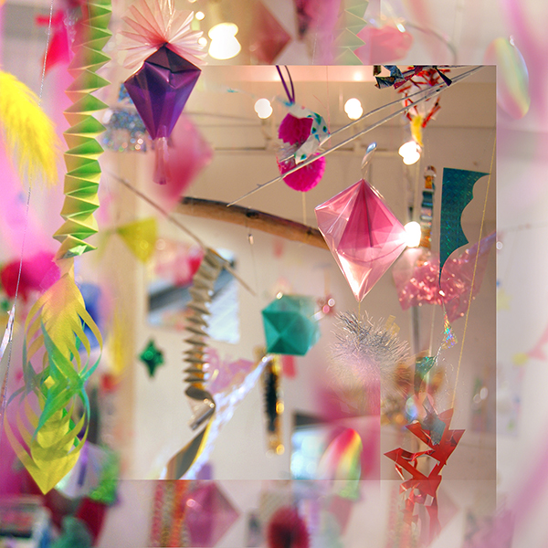

ブランド名：MOMENTS OF STRANGE MAGIC
フリガナ：モーメンツ・オブ・ストレンジ・マジック
プロフィール（36文字）：ヴィンテージ感覚で作るファンタジーな世界と、ひとさじのヒッピースタイル。
Instagram：https://www.instagram.com/moments_of_strange_magic

ブランド名： for-botanical
フリガナ：フォー・ボタニカル
プロフィール：植物について／フリーランスで植物の制作、活動。
want you stay with me only MONDAY
公式ウェブサイト：www.for-botanical.tumblr.com

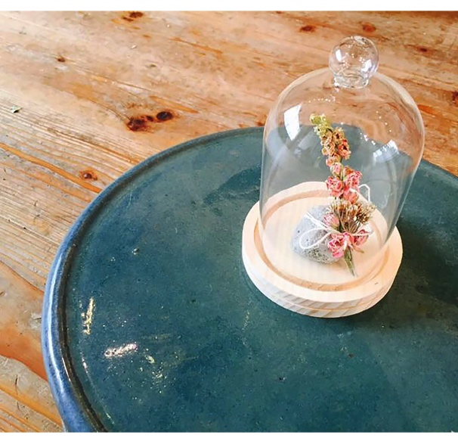

ブランド名：Little Machine Studio
フリガナ：リトル・マシン・スタジオ
プロフィール（38文字）：ものづくり系女子・神田沙織が集めた小さな機械＝リトルマシンで作られたFAB雑貨。
公式ウェブサイト：http://w-i-p.jp/lms/

